[보도자료] 2026.01.02

키친에 이어 바스 · 드레스룸까지! 프리미엄 리빙 공간 만나보세요!
신세계까사, 하이엔드 맞춤형 제작가구 ‘쿠치넬라’ 공식 쇼룸 오픈
- 고소득층 밀집 강남권 핵심 지역 하이엔드 인테리어 수요 공략, 까사미아 압구정점에 첫 쇼룸 마련
- 고풍스러운 버건디톤 '헤리티지' · 모던한 화이트톤 '플래티넘' 키친 존 선봬...유럽 최고급 자재 · 하드웨어 적용
- 공간감 돋보이는 드레스룸과 호텔식 바스룸은 디자인 · 기능을 동시에…공간 전문 디자이너와 1:1 맞춤 상담도
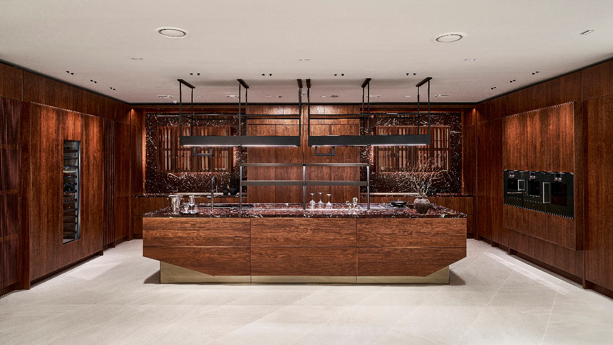
[사진설명] 신세계까사의 하이엔드 커스텀 제작가구 브랜드 ‘쿠치넬라’가 지난 1일 까사미아 압구정점 동관 4층에 공식 쇼룸을 오픈했다.(사진 출처 = 신세계까사)

㈜신세계까사(SHINSEGAE CASA)의 하이엔드 맞춤형 제작가구 브랜드 ‘쿠치넬라(CUCINELLA)’가 강남권 핵심 지역인 압구정에 공식 쇼룸을 열고, 프리미엄 맞춤 가구 시장 공략에 나선다.

신세계까사는 지난해 9월 ‘쿠치넬라’를 론칭, 신세계백화점 강남점 ‘쿠킹 스튜디오’를 통해 첫 선을 보인 데 이어, 지난 1일 까사미아 압구정점 동관 4층에 쿠치넬라 공식 쇼룸을 오픈했다.

‘쿠치넬라’는 신세계까사가 프리미엄 상업 공간 인테리어 분야에서 축적해온 디자인 역량과 전문 시공 노하우를 주거 공간으로 확장해 선보인 하이엔드 커스텀 제작가구 브랜드다.

글로벌 최정상급 브랜드에서 사용하는 고급 자재와 국내 생산 인프라를 결합한 하이브리드 시스템을 기반으로, 설계부터 제작·시공까지 전 과정을 통합적으로 제공하는 것이 강점이다.

쇼룸이 들어선 압구정은 서울 강남권에서도 고소득층 주거 수요가 밀집된 지역으로, 최근 하이엔드 재개발·재건축을 중심으로 프리미엄 주거 인테리어 수요가 빠르게 확대되고 있다. 이번 쇼룸 오픈은 강남권 프리미엄 주거 수요 전반을 겨냥한 전략적 거점 구축이라는 점에서 의미가 있다.

압구정 쇼룸은 쿠치넬라를 대표하는 주방 공간을 중심으로 구성했으며, 프리미엄 바스룸과 드레스룸을 함께 선보여 주거 공간 전반을 아우르는 라이프스타일 씬(Scene)을 제안한다. 디자인 설계부터 자재, 시공 마감까지 하이엔드 주거 인테리어의 완성도를 직관적으로 경험할 수 있다.

먼저, ‘헤리티지’ 키친 존은 천연 소재가 지닌 질감과 수공예적 디테일을 강조한 공간이다. 버건디톤의 ‘로소 레반토’ 대리석 식탁과 천연 건식 무늬목이 조화를 이루며 고풍스럽고 안정감 있는 분위기를 연출한다. 수납장에는 수공예적 결을 살린 원목 간살 도어를 더해 클래식한 미감을 보여준다.

냉장고, 와인셀러, 오븐 등의 주방 가전들도 유럽의 유명 브랜드 제품들로 채웠다. 독일의 가게나우(Gaggenau)社 및 아에게(AEG)社, 이탈리아의 피아바(Fhiaba)社 등의 다양한 하이엔드 빌트인 기기 및 상품들을 한 자리에서 만나볼 수 있다.

또, 보이지 않는 곳까지 세심하게 설계한 디테일로 공간의 완성도를 높였다. 서랍과 폴딩 포켓 시스템에는 오스트리아 블룸(Blum)社의 하드웨어를 적용해 부드럽고 안정적인 사용감을 구현했으며, 케세뵈머(Kesseböhmer)社의 주방 수납 액세서리와 헤펠레(Hafele)社의 다릿발·조명 시스템을 조합해 기능성과 미감을 모두 갖춘 일체형 주방 공간을 완성했다.

‘플래티넘’ 키친 존은 모던하고 미니멀한 디자인에 초점을 맞춰 구성했다. 조리대는 이태리산 ‘비앙코 카라라’ 대리석을 적용해 밝고 정제된 인상을 주며, 군더더기 없는 구조에 빗각 디테일과 후드 일체형 쿡탑 등을 더해 공간의 여백과 균형감을 강조했다.

수납 가구 표면재는 독일 샤트데코(Schattdecor)社의 신소재를 사용해 내구성과 관리 편의성을 동시에 확보했다. 키큰장과 가전기기 수납장에는 헤펠레社의 포켓 도어 시스템을 적용해 동선을 효율적으로 정리하고, 주방 공간을 보다 깔끔하게 유지할 수 있도록 설계했다.

드레스룸 존은 거울형 유리 도어를 적용해 공간에 개방감을 주고 천연 건식 무늬목으로 고급스러우면서도 견고한 수납 구조를 완성했다. 이태리산 가죽으로 마감한 액세서리장과 헤펠레社 조명 시스템을 더해 디테일과 실용성을 함께 갖춘 구성을 선보인다.

바스룸은 브라운톤의 천연 대리석과 조명 일체형 거울을 적용해 차분하면서도 우아한 분위기를 연출했다. 원목 간살 도어 수납장과 조명이 적용된 오픈장을 배치해 호텔식 욕실의 완성도를 높였으며, 하이엔드 수전 브랜드 ‘볼라(Vola)’의 수전과 타월 워머, 욕실 브랜드 ‘토토(Toto)’의 도기를 적용해 공간의 품격을 더했다.

한편 쿠치넬라는 압구정 쇼룸에서는 공간 전문 디자이너와의 1:1 맞춤 상담을 운영한다. 고객의 라이프스타일과 주거 환경을 고려한 설계부터 제작·시공까지 전 과정을 공간 전문 디자이너가 밀도 있게 지원하며, 쇼룸 전체 공간을 활용하는 프라이빗 상담을 위해 모든 상담은 예약제로 운영된다.

신세계까사 관계자는 “이번 압구정 쇼룸은 쿠치넬라가 지향하는 하이엔드 주거 인테리어의 기준을 집약적으로 보여주는 공간으로, 설계·자재·시공 전반에서 축적해온 신세계까사의 노하우를 바탕으로 완성도 높은 맞춤형 공간을 제안하고자 했다”며

“강남권 프리미엄 주거 수요를 시작으로 쿠치넬라만의 차별화된 경쟁력을 입증하며 하이엔드 맞춤 제작가구 시장에서의 입지를 강화해 나갈 계획”이라고 말했다.

# # #

[자료문의]
홍보대행사 피알원
박경빈 과장 02-6370-3133 / 010-8223-1098 / park@prone.co.kr
김지우 AE 02-6370-3172 / 010-7359-1995 / jwkim@prone.co.kr

